Projeto IA – Otimização de espaço

Rafael Mendes Pereira
2191266
2191266@my.ipleiria.pt

Bruna Alexandra Marques Leitão
2191182
2191182@my.ipleiria.pt

ABSTRACT
Nós, autores, alunos do curso de Engenharia Informática do Instituto Politécnico de Leiria escrevemos o presente relatório para descrever como nós pensámos, desenvolvemos, e testámos a solução para o problema de otimização de espaço, maior número de peças no menor tamanho de material e menor número de cortes.
Como solução desenvolvemos uma aplicação (java) utilizando um algoritmo genético e aleatório. Neste documento explicamos o desenvolvimento da mesma e discutimos os resultados obtidos por meio de testes.
Categorias e Sub-Descrições
[Linguagem de Programação]: O código foi escrito em java, esta usada para o leccionamento nas aulas. É uma linguagem orientada a objetos (POO) sendo formada por Classes, Atributos, Métodos, Construtores.
[Experiências]: Testes fundamentados usando ficheiros de texto externos devidamente formatados.

Termos Gerais
[Algoritmos]: Procedimentos estruturados e pensados.
[Inteligência Artificial]: Capacidade de máquinas pensarem como seres humanos. Aprender, perceber, e decidir racionalmente.
Palavras-chave
[IDE]: Integrated Development Environment ou Ambiente de Desenvolvimento Integrado.
[UC]: Unidade Curricular.
[Genome]: Variável que simula o cromossoma de um ser vivo.

Introdução
Fundamentando e contextualizando este relatório.
Hoje em dia as empresas que efetuam cortes sobre um material encaram um problema. Este passa por não conseguirem organizar as peças que vão extrair do material de maneria a aproveitarem o máximo de material relativamente ao número de peças extraídas e custos de energia relativamente aos cortes.
Com base no que foi referido acima e no âmbito da cadeira de “Inteligência Artificial” com o objetivo de conseguirmos aprovação na mesma, foi-nos proposto solucionar este problema recorrendo aos conteúdos lecionados da cadeira.
A aplicação que soluciona este problema foi escrita em java, recorrendo à IDE “IntelliJ”. A mesma teve código base fornecido pelos docentes da UC focada na utilização de um algoritmo genético, e seus operadores e um algoritmo aleatório.
O presente documento está dividido por capítulos. Começando pelo capítulo 2 onde exemplificamos o objetivo da aplicação. Nomeadamente o capítulo 3 onde é descrito as representações das soluções implementadas para este projeto. Seguido pelo capítulo 4 explicando a função de avaliação usada. No capítulo 5 descrevemos todos os operados genéticos desenvolvidos (recombinação e mutação). No capítulo 6 descrevemos detalhadamente a implementação do algoritmo aleatório. Posteriormente no capítulo 7 é discutido e apresentado os resultados de testes feitos à aplicação menciona anteriormente. Para concluir no capítulo 8, descrevemos e explicamos funcionalidades extras implementadas.

Exemplo e demostração real
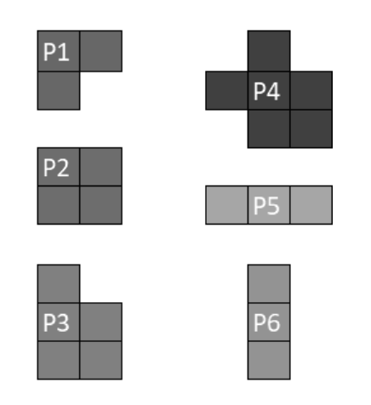
A empresa X quer cortar uma chapa de metal com as seguintes peças:
Figura 1 - Peças exemplo

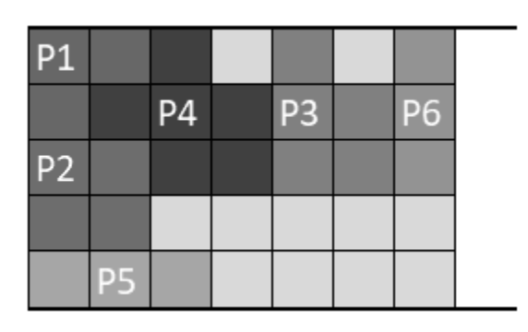
Por razões económicas a empresa quer gastar a menor quantidade de material possível gastando a menor energia possível, gerindo então o número de cortes e o tamanho em largura usado do material.
Figura 2 - Resultado esperado exemplo
Frisando e concluindo este exemplo que quanto menor for o gasto de material e menor o número de cortes melhor. Neste exemplo não foi efetuada qualquer rotação de peças, no entanto ao longo deste relatório será mencionada (Maioritariamente no capítulo 9).

Representação de Soluções
As soluções faladas neste capítulo são implementadas sobre o código base fornecido pelos docentes da UC.
A classe StockingProblemIndividual representativa de um individuo (solução) contem as seguintes funcionalidades e atributos.
Contém uma matriz bidimensional de caracteres (materialCut) que expressa o material a ser cortado. (Figura 2). Variáveis que guardam contagem de cortes verticais e horizontais (verticalCuts, horizontalCuts) (Figura 3), um corte é definido quando existe uma quebra de peça, seja esta para outra peça ou para o próprio material. Ainda é guardado para fins de penalização o comprimento máximo que o material pode ter, juntando todas as peças horizontalmente (widthMaterialUsed).
A matriz mencionada tem como tamanho a altura fornecida pelo problema e o comprimento widthMaterialUsed.
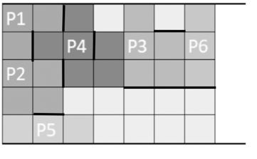
Figura 3 - Representação de Cortes

Por meio de extensão da classe “IntVectorIndividual” introduzimos o conceito de genome. Este simula um cromossoma de um ser vivo, contendo todos os genes (neste caso equivale a peças).
Genome é um vetor de inteiros que guarda um inteiro representante de uma peça, assim define a ordem a que as mesmas são colocadas, este é gerado aleatoriamente usando o método estático ramdom da classe “Algorithm”, tendo tantas posições como o número de peças existentes no problema, não havendo peças repetidas o genome assim é gerado, sem repetição de valores dentro de si.
As peças são colocadas no material de cima para baixo, da esquerda para a direita.
Para calculo do fitness do individuo o algoritmo usa a função “computeFitness” e toma os dentro da mesma, a matriz materialCut é definida no método “processMaterialCut”, é criado uma lista de peças seguindo os padrões do genome, esta ao invés de ter um valor que presenta uma peça, tem a própria peça. Iterando essa lista, validando e procurando a melhor posição para inserção da peça com auxílio da função “checkValidPlacement”, concluído com a inserção da peça na variável materialCut. São ainda contados os cortes e o material usado.
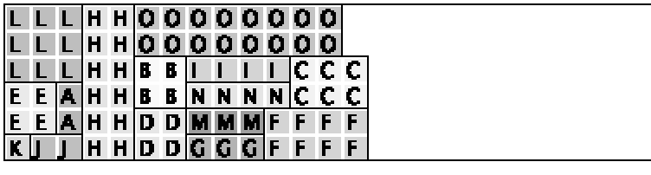
Figura 4 - Ilustração da matriz materialCut

Função de Avaliação Utilizada
Com o objetivo de saber se um individuo é melhor ou pior que outro, pelos motivos já falados, energia gasta em cortes, comprimento de material gasto é necessário a aplicação saber avaliar quando um individuo é melhor que outro.
Dentro do método computeFitness. Já com a materialCut definida, e com a contagem de cortes e tamanho do material usado como referenciado no capítulo 3. É somado os cortes mais o material usado devolvendo assim o fitness.
Considero o valor de fitness bem estruturado, sem necessidade de dar pesos diferentes entre tipos de cortes ou o tamanho de material usado, pois o custo de energia de uma máquina de corte (por exemplo CNC) tem uma relação direta com o tamanho da peça.

Algoritmo genético
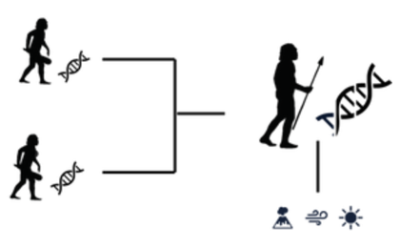
O algoritmo genético é um método de otimização que visa simular o desenvolvimento e processo de vida de um ser (individuo). Fazendo este passar por mutações (equiparado ao desenvolvimento) e recombinações (juntando-se com outros seres criando novos).
Figura 5 - Representação do algoritmo genético

Operadores Genéticos Desenvolvidos
Os operadores genéticos são usados para simular o desenvolvimento (mutação) e junção de indivíduos (recombinação). Existem infinitas opções de operadores. Assim nós disponibilizamos os seguintes:
- Operadores de mutação:
  - Displacement (DM)
  - Exchange (EM)
  - Insert (Dado pelos docentes)
  - InsertionSimple (ISM)
  - InversionDisplacement (IDM)
  - SimpleInversion (SIM)
- Operadores de recombinação:
  - ModifiedCycle
  - Order
  - PartialMapped (Dado pelos docentes)

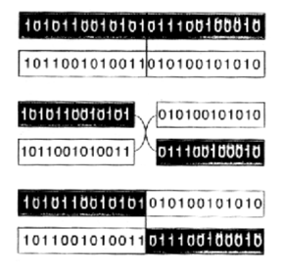
Figura 6 - Operadores genéticos

Operadores de mutação

Displacement (DM)
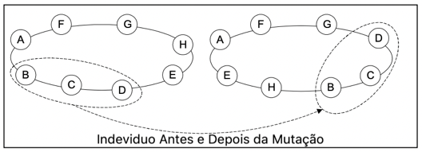
O operador Displacement consiste em selecionar um subconjunto de genes aleatório e colocá-lo numa nova posição aleatória.
Figura 7 - Aplicação do operador - Displacement Mutation
Para tal, criámos um subconjunto aleatório, fazendo dois cortes aleatórios (usando o método estático ramdom da classe abstrata “Algorithm”, estes têm de estar contidos entre 0 e o número de genes ou peças menos 1) no genome, e guardando o subconjunto numa variável inserindo os valores desde o primeiro ao segundo corte, gerámos a nova posição também aleatória. Após sabermos tanto o subconjunto como a nova posição, é guardado num vetor todos os valores/genes que não pertencem ao subconjunto.
Finalizando com a inserção do subconjunto num último vetor já na nova posição, para depois preencher os valores restantes anteriormente guardados nas posições vazias até ao momento.

Exchange (EM)
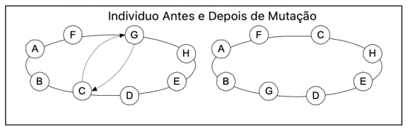
Este operador consiste em selecionar dois genes aleatoriamente no cromossoma/genome de um individuo e trocá-los.
Figura 8 - Aplicação do operador - Exchange Mutation

São gerados dois valores aleatórios (usando o método estático ramdom da classe abstrata “Algorithm”, estes têm de estar contidos entre 0 e o número de genes ou peças menos 1) e trocamos os genes das posições relativas aos valores gerados.

Insert
Este operador consiste em selecionar um subconjunto, usando o método de cortes com valores aleatórios, e inverter os valores dentro de si, descendentemente.
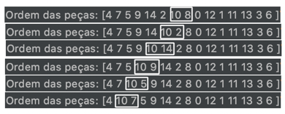
Figura 9 - Aplicação do operador - Insert Mutation

InsertionSimple (ISM)
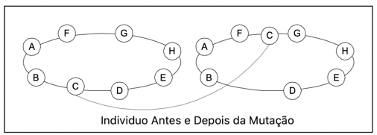
A aplicação deste operador consiste em selecionar um gene aleatoriamente do nosso cromossoma e escolher uma nova posição para o mesmo.
Figura 10 - Aplicação do operador - InsertionSimple
Para tal geramos duas posições aleatórias baseadas no genome ao qual usamos uma das posições para retirar o valor e a segunda para colocá-lo num vetor vazio com o mesmo tamanho que o número de genes. Assim, todas as posições vazias desse vetor serão preenchidas com os restantes valores.

InversionDisplacement (IDM)
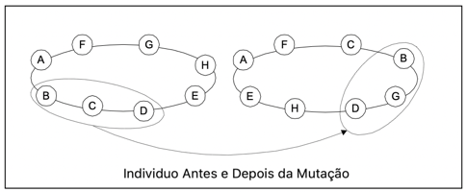
Este operador é similar ao já referido Displacement, ao qual seleciona um subconjunto e coloca numa nova posição. Porém agora esse subconjunto é inserido de ordem inversa ao original.
Figura 11 - Aplicação do operador - InversionDisplacement Mutation

À semelhança da mutação displacement, é criado um subconjunto baseado em dois cortes sobre o genome, a ordem deste é invertida. É gerado ainda um valor respetivo à nova posição, ao qual é usado para fazermos a inserção num novo vetor do subconjunto. Assim adicionamos os restantes valores que não estão presentes no subconjunto.

SimpleInversion (SIM)
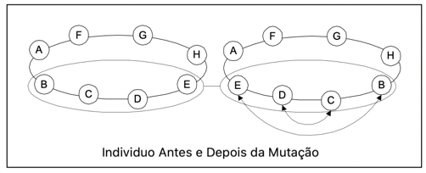
A aplicação este operador de mutação consiste em selecionar um subconjunto aleatório, baseado em dois cortes sobre o genome e trocar os valores da primeira e última posição, da segunda e da penúltima posição, e assim sucessivamente.
Figura 12 - Aplicação do operador - SimpleInversion Mutation

Operadores de recombinação
Um operador de recombinação usa dois “pais” e devolve dois “filhos”. Estas expressões de pais e filhos, progenitores e descendentes, vão ser usadas ao longo da descrição dos operadores como auxílio à explicação.

ModifiedCycle (CX2)
Operador de crossover de ciclo modificado (CX2) foi proposto por Hussain et al. É uma forma modificada de CX, por isso a abreviatura CX2. Da mesma forma que o CX, ele gera os dois filhos dos pais usando o(s) ciclo(s) até o último bit.
Esta técnica é usada para criar descendência de tal forma que o primeiro bit do segundo pai seja o primeiro bit do primeiro filho e, em seguida, pesquise esse bit no primeiro pai e escolha o mesmo bit na localização do segundo pai e pesquise novamente no primeiro pai e novamente escolhe o mesmo bit na localização do segundo pai e esse bit é o primeiro bit da segunda descendência.
Por exemplo, considere os estes dois pais:
CX2: Caso 1
P1 = (3 4 8 2 7 1 6 5),
P2 = (4 2 5 1 6 8 3 7).
O primeiro bit do segundo pai é o primeiro bit do primeiro filho:
O1 = (4 × × × × × × ×).
O bit selecionado é 4, então procuramos o bit 4 que se encontra na segunda posição no primeiro pai e o bit nesta posição no segundo pai é 2.
Repete-se o processo pesquisando o bit 2 no primeiro pai e está na quarta posição e 1 está na mesma posição no segundo pai, então 1 é selecionado para o segundo filho:
O2 = (1 × × × × × × ×).
O bit anterior era 1 e está localizado na 6ª posição no primeiro pai e nessa posição o bit é 8 no segundo pai, então:
O1 = (4 8 × × × × × ×).
E com dois movimentos para preencher o segundo filho, como abaixo de 8 é 5 e abaixo de 5 é 7, então:
O2 = (1 7 × × × × × ×).
Portanto, da mesma forma,
O1 = (4 8 6 2 5 3 1 7),
O2 = (1 7 4 8 6 2 5 3).
Vemos que o último bit do segundo filho é 3, que foi o primeiro bit do primeiro pai. Portanto, o esquema proposto termina num ciclo.

CX2: Caso 2
Às vezes, não termina num ciclo, considere outro exemplo:
P1 = (1 2 3 4 5 6 7 8),
P2 = (2 7 5 8 4 1 6 3).
Utilizando o exemplo anterior completamos os filhos:
O1 = (2 1 6 7 × × × ×),
O2 = (6 7 2 1 × × × ×).
Paramos porque preenchemos o bit 1 do segundo filho que estava na 1ª posição do primeiro pai. Um ciclo acabou porque o próximo bit a ser preenchido seria o 2 que estava na primeira posição do segundo pai e já se encontra no filho. Então antes de iniciar outro ciclo, combinamos os bits do primeiro filho com o segundo pai ou vice-versa e deixamos de fora os bits existentes com sua posição em ambos os pais como:
P1 = (• • 3 4 5 • • 8),
P2 = (• • 5 8 4 • • 3).
No nosso projeto, preferimos criar dois auxiliares, offspring1 e offspring2, para não modificar os pais.
Agora, as posições preenchidas de pais e '×' de filhos são consideradas 1ª, 2ª e 3ª posições, etc., para que possamos concluí-lo como de costume:
O1 = (2 1 6 7 | 5 3 8 4),
O2 = (6 7 2 1 | 8 4 5 3).
E assim o esquema acaba.

Oder (OX)
Neste operador um descendente é construído com um subconjunto (baseado em dois cortes) de um pai, e os restantes valores de um outro pai preservando a sua ordem após o índice do segundo corte usado para construir o subconjunto. Ao encontrar valores repetidos estes são ignorados passando para o próximo. O mesmo acontece para o segundo descendente, mas com os focos de pais invertidos.
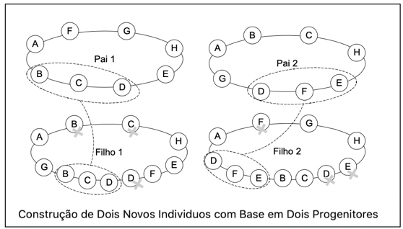
Figura 13 - Aplicação do operador - Order Crossover

Na prática aquilo que é feito é o seguinte, são gerados dois valores para os cortes, estes valores não podem ser iguais e o primeiro corte tem de ser inferior ao segundo corte. Com base nesses cortes são gerados os subconjuntos para ambos os descendentes como ilustra a Figura 13 (recorrendo ao método create_Segments). São criadas as sequências a acrescentar aos subconjuntos para cada descendente, do filho1 a sequência é baseada nos genes do pai2 e a sequência do filho2 baseada nos genes do pai1 (usando o método create_Sequences). Para finalizar só temos de juntar a sequência de cada descendente com o seu subconjunto garantindo que não existem valores repetidos (usando o método cossOver).

PartialMapped (PMX)
O operador partial-mapped cria os descendentes escolhendo dois subconjuntos (baseados em dois cortes) de ambos os pais e então realiza a troca dos mesmos. No segundo passo, os elementos pertencentes ao subconjunto enviado são mapeados sobre os genes do cromossomo, que coincidem com os do segmento recebido. O mapeamento evita a geração de indivíduos inválidos.
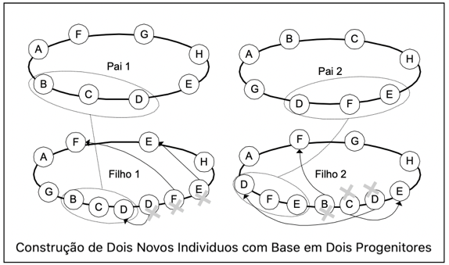
Figura 14 - Aplicação do operador - Partial-Mapped Crossover

Implementação do Algoritmo Aleatório
Nem sempre a utilização do algoritmo genético é melhor. Para ultrapassar problemas como a rapidez e ou simplicidade que o algoritmo genético não tem, neste capítulo vamos então falar sobre o algoritmo aleatório e a nossa implementação ao mesmo.
Existem dois grandes grupos de algoritmos aleatórios bem conhecidos são, “Monte Carlo” focados na fidelidade da resposta e “Las Vegas” focados no tempo de resposta. A escolha de um destes grupos depende somente do caso real ou em estudo.
Passando à implementação e acreditando que esta se integra no grupo “Las Vegas” devido a alguns testes realizados e resultantes de uma grande diferença de tempo relativamente ao algoritmo genético, e os resultados fitness não serem melhores.

Resultados Obtidos

Testes ao Problema1

Testes ao Problema2

Testes ao Problema3

Testes ao Problema4

Testes ao Problema5

TESTES AO ALGORITMO GENÉTICO COM ROTAÇÃO
TESTES AO ALGORITMO ALEATÓRIO

Outros Aspetos Relevantes

Extras
Como extras sugeridos, pelos docentes:
- Implementar uma versão do problema em que as peças possam ser rodadas;
- Implementar um mecanismo de elitismo no algoritmo genético;
- Implementar uma estrutura gráfica do material usado;

Implementar uma versão do problema em que as peças possam ser rodadas
Como já referenciado no capítulo 2, a inserção das peças no material não sofria qualquer rotação. E o facto de pudermos rodarmos uma peça pode facilitar muito o encaixe da mesma. Assim iremos explicar como implementámos esta funcionalidade.
Para guardarmos a rotação de uma peça, essa mesma rotação teria de estar diretamente ligada à própria peça, assim o método escolhido para que a rotação acompanhasse sempre a sua peça foi acrescentarmos essa informação no genome.
NRot_Peça_n = [0;3] ∈ N com,
0º => 0
90º => 1
180º => 2
270º => 3
P1 = (NPeça1, NRot_Peça1, NPeça2, NRot_Peça2, NPeça_n, NRot_Peça_n)
Assim, todos operadores tiveram de ser alterados de maneira que trabalhassem de duas em duas posições e movessem sempre o gene de rotação atrás do mesmo do gene com o número da peça.
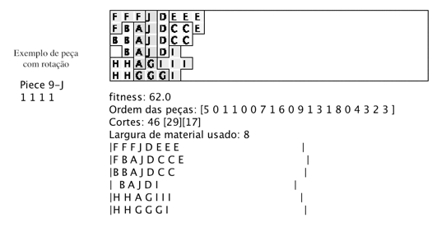
Para além do já falado a última coisa que precisou de ajustes a construção da matriz (materialCut) a qual precisou de rodar as peças (recorrendo ao método rotateMatrixBy90Degrees) antes de ser verificado o posicionamento (com o método chackValidPlacement) e a inserção da mesma na materialCut.
Figura 15 - Representação de rotação de uma peça

Implementar um mecanismo de elitismo no algoritmo genético
Um mecanismo de elitismo visa guardar o melhor individuo de uma geração para a outra.
Para implementar este mecanismo na classe “GeneticAlgorithm” dentro do método “run” substituímos um individuo aleatório da nova geração pelo melhor da geração anterior.

Implementar uma estrutura gráfica do material usado
Com o objetivo de melhorar a perceção do material e da disposição das peças no mesmo, criámos uma secção na parte gráfica para despormos o nosso material. Diferença entre peças, cortes, e a relação com o tamanho máximo do material.
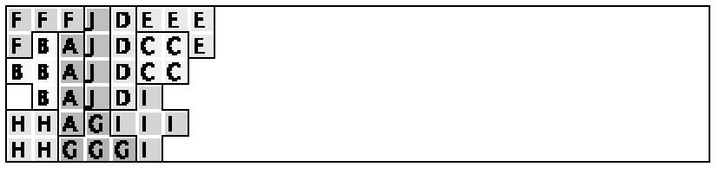
Essa expressa todo o processo de desenvolvimento da matriz de peças (matrizCut).
Figura 16 - Representação de estrutura gráfica do material

Implementar um temporizador de execução
Com o objetivo de contabilizar e comparar o tempo de execução entre execuções implementámos um temporizador. Esta implementação passa por criar uma variável que marca o tempo em que a execução tem início e outra no fim da execução. Subtraem-se resultando o tempo de execução.
Temp_Exec = Temp_Final – Temp_Inicial

REFERENCES
- https://www.hindawi.com/journals/cin/2017/7430125/ - Operadores Recombinação
- https://core.ac.uk/download/pdf/30364387.pdf - Operadores
- https://www.redalyc.org/pdf/2652/265219635002.pdf - Operação
- Conteúdo teórico e prático lecionado e exposto pela UC de Inteligência Artificial.
- Breves conteúdos da UC de Álgebra. – Relacionados a matriz.
- Google Imagens

Columns on Last Page Should Be Made As Close As Possible to Equal Length

